В номере читайте:
- Туристический поход нам здоровье принесет!»;
- Наши ребята – активные участники городских и всероссийских конкурсов
- Юмор в коротких штанишках

«Наш туристический поход нам здоровье принесет!»
Надели кеды, взяли рюкзаки,
В глазах огонь и на щеках румянец!
Куда спешите вы, озорники?
«Идём в поход!» - ребята прокричали.

В поход всей семьей
Первый туристический поход для каждого ребенка является незабываемым событием, которое оставляет глубокий след на формирующейся психике юной личности. Это мероприятие запомнится малышу надолго, но, что представляется более важным – поход позволит юному человеку открыть в себе новые качества, которые помогут занять лидирующие позиции в группе менее активных сверстников. Еще одно преимущество похода всей семьей заключается в том, что ваша семья станет намного более сплоченной, чем прежде.
Вот и наступил долгожданный день! Ребята надели рюкзаки, удобную обувь и отправились в поход. Но самое интересное - это привал! На привале наши путешественники посоревновались, кто лучше соберет рюкзак, поговорили о правилах поведения в лесу, а потом самое вкусное - перекус. Никто не оставил мусора на полянке, все ребята убрали за собой. Вот такой состоялся у нас поход!
В походах ребята учатся взаимопомощи, сотрудничеству, преодолевают трудности, проявляют физические качества, учатся любить и беречь природу.

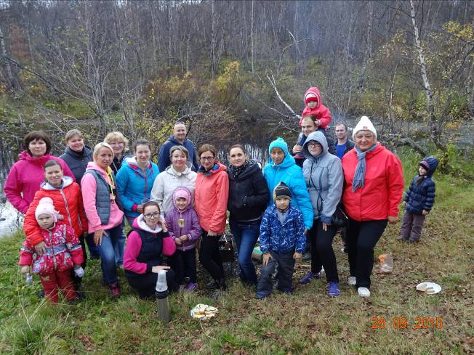
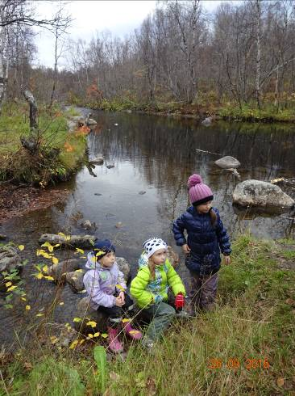

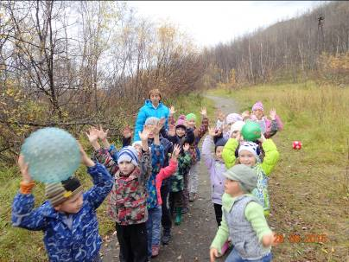

Ходите в походы и укрепляйте семейные отношения!
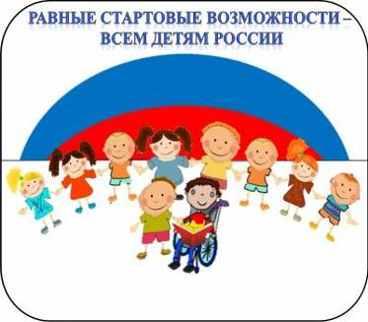

Наши ребята – активные участники городских и всероссийских конкурсов!!!

20 сентября в районе озера Домашнего прошли традиционные открытые городские «Лесные параолимпийские игры-2015».

Активное участие в спортивных мероприятиях принял воспитанник группы «Одуванчик» Цепляев Даниил. Даниил был участником «Лесного боулинга», метания в цель «Робин Гуд», «Лесного баскетбола». Поздравляем Даниила с его спортивными успехами!

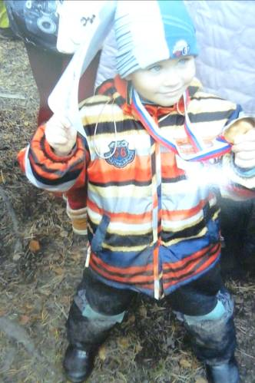

Молодцы, ребята!

27 сентября 2015 года
в России состоялся
Всероссийский День
бега "Кросс Нации-
2015»
Среди тысячей любителей здорового образа жизни вышла на старт самого массового легкоатлетического забега воспитанница нашего детского сада Арина Емельяненко.
Ариночка! Мы гордимся тобой!
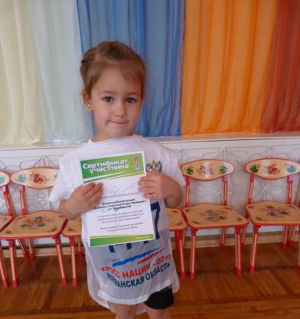

.


В воскресенье, 27 сентября, в Североморске состоялся
детский велозабег на дистанцию 400 м. В традиционном
заезде приняли участие 180 юных североморцев.
В нашем детском саду приняли участие 18 участников
-самая маленькая участница Симонова Дарья гр. «Солнышко»;
- Турсунова Полина, Мавлютов Эмиль гр. «Чебурашка»;
- Зубарева Лера гр. «Колокольчик»;
- Афанасьев Ярослав гр. «Радуга»;
- Раева Вероника, Морозова Ксюша, Николаева Полина, Хрулев Алексей, Матвиенко Илья, Бессолицина Дарина, Васенина Алиса, Лагутов Данил, Клочко Богдан, Тукаленко Диана, Гречишен Данил гр. «Золотой ключик»;
- Михайлов Фёдор, Юдин Артём гр. «Чиполлино»

Участники велопробега награждены дипломами за участие и сладкими призами!
Поздравляем наших участников городских велосоревнований!

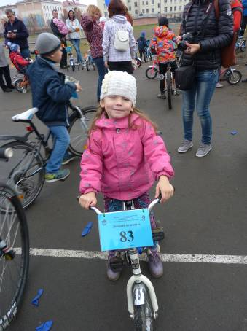
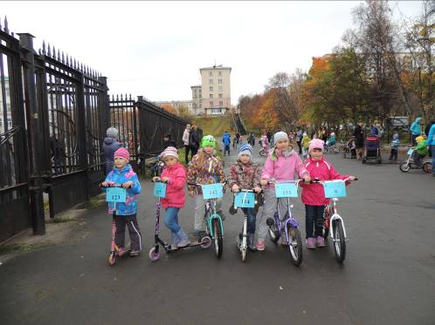

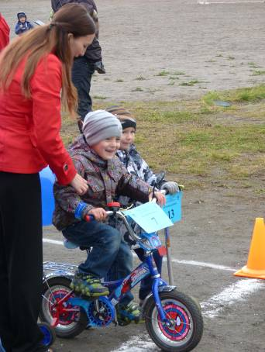

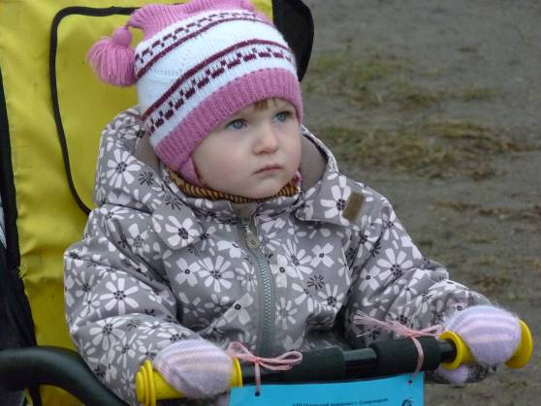
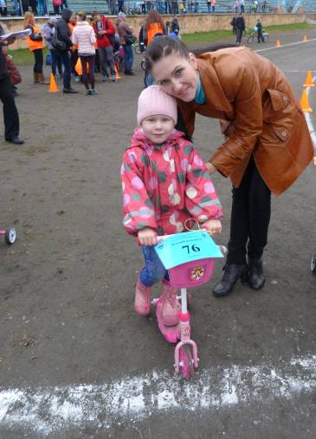

Молодцы, ребята!

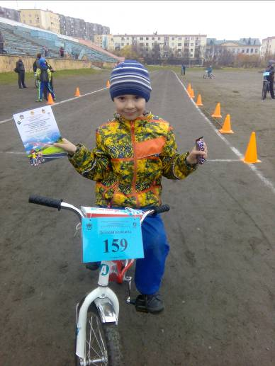

юмор в коротких штанишках

ГОВОРЯТ ДЕТИ

- На занятии по физической культуре инструктор говорит:
- Пятки вместе, носки врозь.
-Не могу, - сказал Саша.
- Почему?..
- Что такое пятка я забыл, а носки мама стирать унесла и я сегодня в колготках.

- Папа поясняет:
- Окулист - это по глазкам доктор.
Маша не согласна:
- Акулист - это по акулам доктор!

- Хоть до садика и длинный путь, но я его выдерживаю, потому что дома хорошо подкрепился.

- Я хотел великолепно подумать, но еще не додумался.

- Я не могу вам сейчас помочь, потому что у меня все устало.

- Я была в цирке и видела дельфинов, я их не боялась, потому что у них нет усов, а у дяди Валеры есть.

- Ребята, а в горбах у верблюдов жир. - А у меня в ногах жир.

- Ксюша, ты, почему не играла с Сашей? - Мне мама сказала, что за мужчинами нельзя бегать.

- С вечера забросил куда-то свои носки, утром ползает по полу - ищет. Один нашел и разговаривает сам с собой: Где же второй? Второй, второй, я - первый! Прием! Иду на связь!

- Сын уснул на диване, и папа решил переложить его в кроватку. Взял осторожно на руки, а сынуля сквозь сон: Положи, где взял.

- Тихий час закончился. Дети одеваются. Кирилл рассуждает вслух: А воспитатели в детском саду не спят...
Конечно, не спят, они ночью спят, - присоединился Илья. Нет, они и ночью не спят, - утверждает Кирилл, ведь длинной кровати в детском саду нет. А, что же они, по-твоему, ночью делают? Не знаю, моются, наверное. Ага, где же они моются, длинной ванной-то тоже нет. Арина, молчавшая всё это время, тяжело вздохнула и грустно произнесла: Бедные воспитатели... ни поспать, ни помыться...

Уважаемые родители!
Приглашаем вас к сотрудничеству с нашей газетой «Здоровячок». Вы можете присылать интересные заметки о вашем ребенке, советы по физическому развитию, а также отзывы и предложения. Наш электронный адрес:

mdou.49sev@mail.ru

